剧毒化学品道路运输通行许可服务指南

一、实施机关
塔里木公安局治安部门，各县市公安局治安部门
二、实施依据
1.《危险化学品安全管理条例》（2002年1月26日国务院令 第344号公布，2011年2月16日国务院第144次常务会议修订通过） 第五十条 通过道路运输剧毒化学品的，托运人应当向运输始发地或者目的地县级人民政府公安机关申请剧毒化学品道路运输通行证；
2.《剧毒化学品购买和公路运输许可证件管理办法》（公安部令第77号）。
三、受理条件
（一）提交的《剧毒化学品购买凭证》或《剧毒化学品准购证》真实有效;
（二）申请的通行路线和时间不得对公共安全构成威胁；
（三）运输车辆定期安全技术检验合格有效，交通违法行为记录已处理完毕；
（四）驾驶人的驾驶证定期审验合格有效、载明的准驾车型与运输车型相符；在一个记分周期无交通违法记分满12分或有2次以上驾驶剧毒化学品运输车辆超载、超速记录；
（五）运输企业、运输车辆及车辆驾驶人、押运员具备从事危险货物道路运输的资质和资格。
四、办理材料
（一）剧毒化学品公路运输通行证申请表原件1份（自行出具）；
（二）购买凭证或者准购证原件1份（自行出具）；
（三）道路运输经营许可证复印件1份（自行出具）；
（四）运输单位的车辆行驶证原件1份（自行出具）；
（五）运输车辆从事危险货物道路运输的道路运输证原件1份（自行出具）；
（六）驾驶人驾驶证、身份证及从事危险货物道路运输的上岗资格证原件各1份（自行出具）；
（七）押运员身份证、从事危险货物道路运输的上岗资格证原件各1份（自行出具）；
纸质申请材料采用A4纸，手写材料应当字迹工整、清晰，复印件申请人均应签名、复印清晰、大小与原件相符。
五、办理流程

附录1：剧毒化学品道路运输通行证申请审批办事流程图
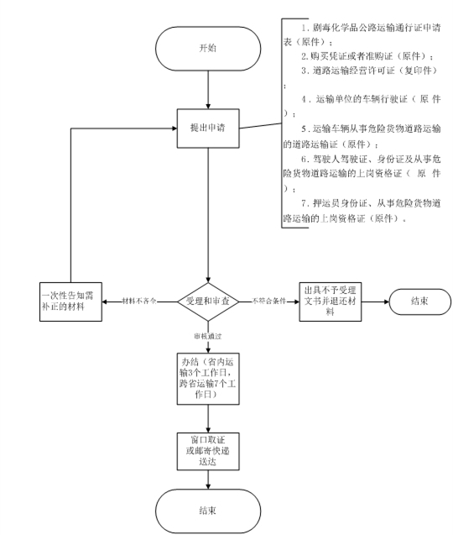

六、办理时限
省内运输3个工作日，跨省运输7个工作日。
七、收费标准
不收费
- 办理地址：博湖县公安局治安大队113办公室
联系电话：0996-6627227
九、办理时间：星期一至星期五（法定节假日除外）
夏季时间：上午10:00-14：00 下午：16：00-20：00
冬季时间：上午10:00-14：00 下午：15：30-19:30
十、常见问题：
无

